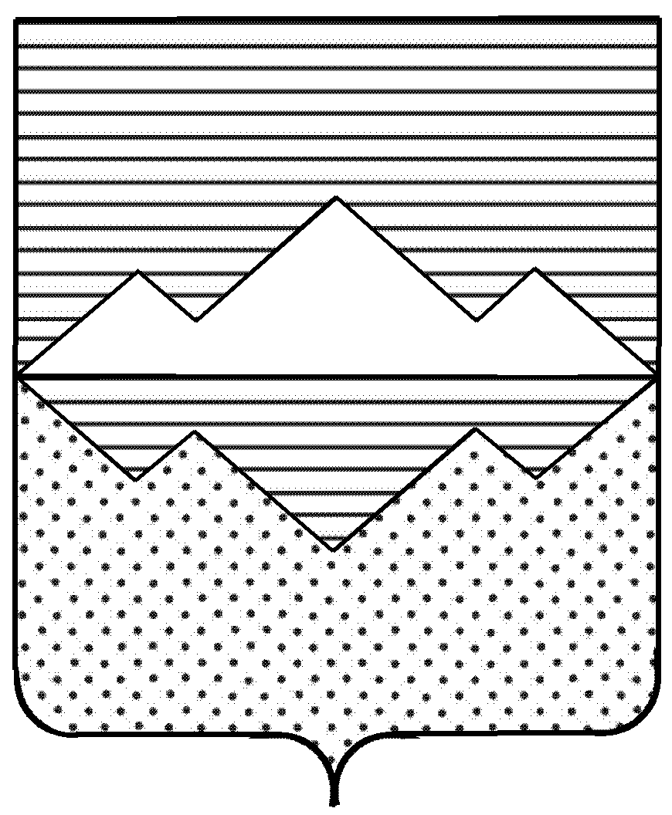

СОВЕТ ДЕПУТАТОВ
БЕРДЯУШСКОГО ГОРОДСКОГО ПОСЕЛЕНИЯ
САТКИНСКОГО МУНИЦИПАЛЬНОГО РАЙОНА
ЧЕЛЯБИНСКОЙ ОБЛАСТИ
РЕШЕНИЕ

От 09 января 2019 года № 125/1
п. Бердяуш

О включении имущества
в муниципальную казну Бердяушского
городского поселения

В соответствии с Федеральным законом № 131-ФЗ от 6 октября 2003 года «Об общих принципах организации местного самоуправления в Российской Федерации», решением Совета депутатов от 18.11.2005 года № 13/4 «Об утверждении положения о муниципальном имуществе, находящегося в муниципальной казне Бердяушского городского поселения», уставом Бердяушского городского поселения, выписками из Единого государственного реестра недвижимости об основных характеристиках и зарегистрированных правах на объекты недвижимости, Уставом Бердяушского городского поселения,

СОВЕТ ДЕПУТАТОВ БЕРДЯУШСКОГО ГОРОДСКОГО ПОСЕЛЕНИЯ РЕШАЕТ:

- Включить в муниципальную казну Бердяушского городского поселения имущество, согласно приложения;
- Администрации Бердяушского городского поселения (бухгалтеру Кадыровой Г.И.) внести изменения в реестр муниципальной собственности;
- Контроль за исполнением настоящего Решения возложить на главного бухгалтера (Окорокову М.М.).

Председатель Совета депутатов
Бердяушского городского поселения С.В.Щербакова

Приложение
к решению Совета депутатов
Бердяушского городского поселения
от 09 января 2019 года №125/1

№ п/п | Наименование | Кол-во (шт.) | Цена за ед. (руб.) | Стоимость (руб.)
 | Книга «История в камне» | 2 | 451,33 | 902,66
 | Книга «Гордость Саткинского края» | 2 | 708,67 | 1 417,34
 | Итого: | 4 | - | 2 320,00

